

**湖北供应链云签3.0项目部署**

**2022年4月12日**

目 录

一． 部署前准备工作 1

1.1优泰 1

1.2供应链云签 1

二． 内网部署 1

2.1安装docker和docker-compose 1

2.2参数配置 1

2.3镜像的生成 2

2.4将镜像导入docker中 3

2.5使用docker-compose启动 4

2.6导入数据 5

三．登录平台 7

四．注意事项 7

# 部署前准备工作

## 1.1优泰

提供信息内网JAR包和与之相对应的数据库文件

## 1.2供应链云签

一台局域网服务器

# 内网部署

## 2.1安装docker和docker-compose

2.1.1安装docker

联网电脑下载docker文件，将文件拷贝到内网部署的电脑上，将docker文件解压，并复制到/usr/bin目录下；在/etc/systemd/system/ 目录下新增 docker.service 文件，将 docker 注册为服务；为docker.service文件添加执行权限；重新加载配置文件；启动docker

2.1.2安装docker-compose

联网电脑下载docker-compose文件；将文件复制到/usr/local/bin/目录下；更改docker-compose的文件权限；查看安装情况

## 2.2参数配置

2.2.1修改docker-compose配置

修改docker-compose.yml文件，如图所示：

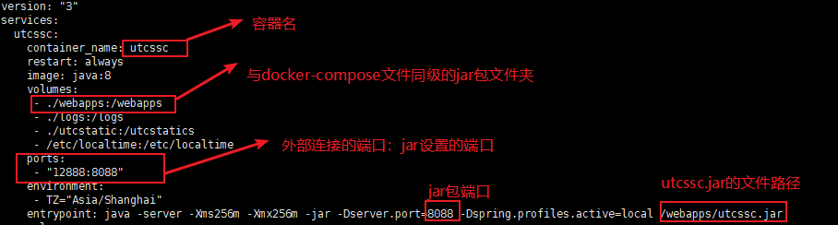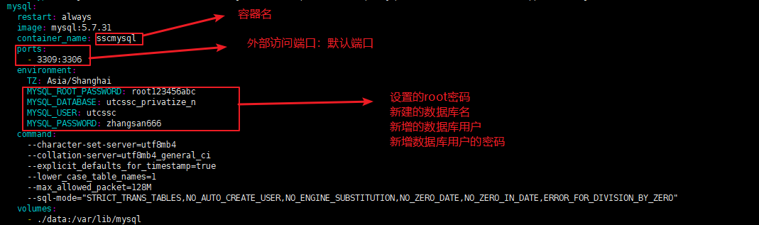

2.2.2修改jar包配置

修改JAR包文件下resources/application.yml文件，如图所示：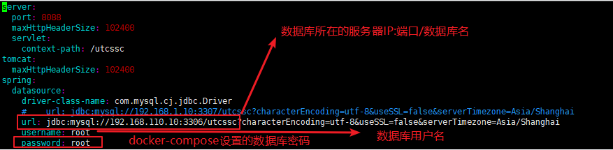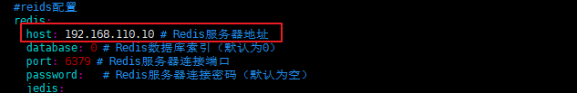

## 2.3镜像的生成

2.3.1阿里服务器生成

在内网远程连接服务器，上传jar，docker-compose等附件到k8s，然后通过命令把镜像推送到阿里云CR库，客户端进阿里云平台的edas创建发布，生成镜像

2.3.2本地镜像生成

①使用本地联网的服务器，将docker-compose文件跟云平台解压的jar包放在同一级文件夹内，使用命令：docker-compose up -d 运行docker-compose.yml文件，如图所示：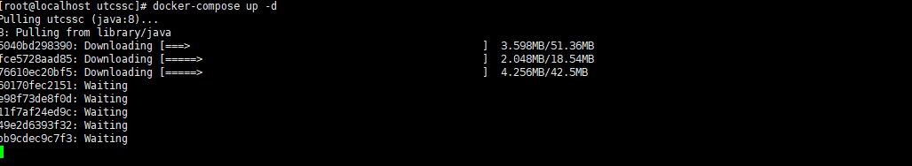

镜像生成完成，如图所示：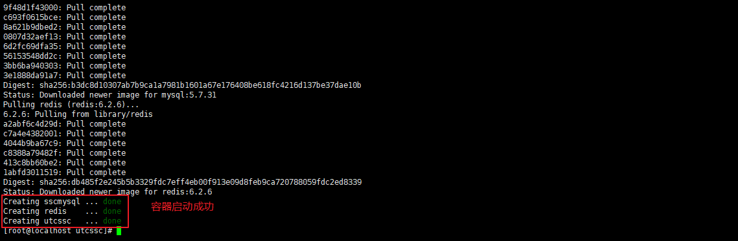

## 2.4将镜像导入docker中

2.4.1将镜像导出（本地生成的镜像）

使用命令docker save -o 导出位置/文件名.tar 镜像名，将生成的镜像导出到指定位置。例如：docker save -o /home/java.tar java ，将生成的三个镜像导入到指定位置。

2.4.2将镜像导入docker

将生成的镜像放入内部服务器指定位置，使用命令 docker load --input 文件所在位置/文件名，将生成的镜像导入到docker中，例如：docker load --input /home/java.tar

2.4.3查看是否导入成功

使用命令 docker images查看导入的镜像，如图所示：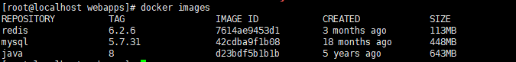

## 2.5使用docker-compose启动

镜像导入完成后，需要将JAR包也放入内部服务器与docker-compose同级目录下（如果不放置jar包，在启动容器后，查看进程会发现云平台的容器启动失败）

查看docker-compose.yml文件的配置是否完成，确认后使用命令 docker-compose up -d，启动容器，如图所示：

使用命令查看容器状态，docker ps -a，如图所示：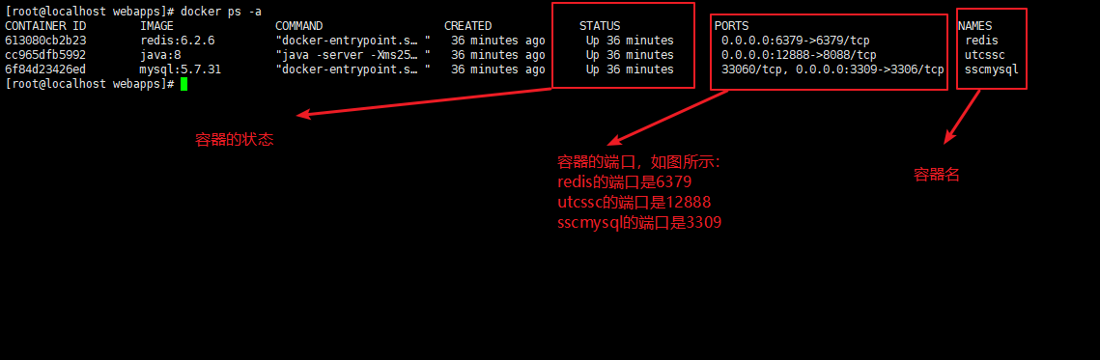

## 2.6导入数据

2.6.1容器导入

①将.sql文件复制到数据库容器内，使用命令：docker cp 文件位置/数据库名.sql 容器名:/容器内文件夹/，例如docker cp /home/adcdefg.sql sscmysql:/hom e/

②使用命令docker exec -it 容器名 /bin/bash进入容器，例如：docker exec -it sscmysql /bin/bash，如图所示：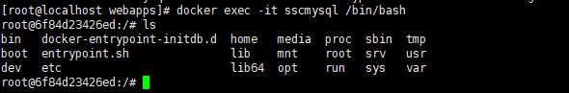

③登录MySQL，使用命令mysql -u root -p ，输入root密码登录mysql，或者使用创建的用户登录

④登录后查看是否有jar包设置的数据库，show databases;

没有jar包设置的数据库，创建数据库，使用命令create database db_name charset utf8 collate utf8_general_ci; ，数据库名根据JAR包内设置的名称来创建，如图所示：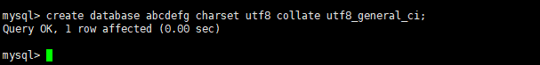

有数据库，就使用命令use 数据库名;

⑤使用命令导入sql文件，source /home/abcdefg.sql; 如图所示：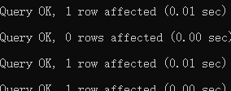

2.6.2工具导入

①root用户使用navicat导入，首先先使用navicat登录MySQL，创建数据库，如图所示：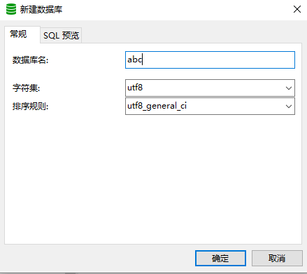

②导入.sql文件，启动这个创建的数据库，选择运行sql文件，导入成功后，即可测试登录

# 三．登录平台

浏览器输入IP:端口/utcssc/work.html#login，通过扫码登录平台，内网使用账号密码登录

# 四．注意事项

4.1首次启动容器后生成的data文件为数据跟一些配置文件，容器删除后，不改变data文件数据，更改docker-compose文件后新生成的容器不会生效。

4.2容器创建后，需要防火墙开放对应端口，防火墙重启，对应的docker也需要重启